**

Колледж космического машиностроения и технологии

**КУРСОВОЙ ПРОЕКТ**

**По дисциплине «Прикладное программирование»**

**Тема: «Разработка абстрактного типа данных "Множество"»**

Выполнил студент:

Соколов Ярослав Алексеевич

Группа П2-17

_____________________(подпись)

___________ (Дата сдачи работы)

Королев, 2020

**Задание на курсовой проект**

Краткое описание задачи:

Разработка абстрактного типа данных "Множество" на языке программирования “С”

Полное описание задачи:

Разработать программу где будет реализован функционал абстрактного типа данных "Множество" посредством функций:

* Объединение множеств
* Пересечение множеств
* Проверка на равенство множеств
* Разность множеств
* Симметричная разность множеств
* Проверка является множество “B” подмножеством “A”

Входные данные:

На вход подается строка содержащая в себе односимвольные элементы множества через пробел затем вводится номер действия

Пример входных данных:





Выходные данные

На выходе мы получаем полученное множество, значение 0(false) 1(true) или информацию о доступных действиях

Примеры выходных данных:





**Оглавление:**

**Введение** **4**

**Теоретическая часть** **5**

Описание предметной области 5

Описание существующих разработок 6

**Проектная часть** **7**

Диаграмма прецедентов 7

Выбор инструментов 8

Проектирование сценария 11

Диаграмма классов 11

Описание главного модуля 11

Описания спецификаций к модулям 12

Описание модулей: 13

Описание текстовых наборов модулей 21

Описание применения средств отладки 21

Анализ оптимальности использования памяти и быстродействия 21

**Глава 3. Эксплуатационная часть** **21**

Руководство оператора 21

**Заключение** **22**

**Список литературы и интернет-источников** **23**

**Приложения** **23**

# **Введение**

Мир с каждым днём меняется появляются новые технологии, но всё новое основывается на более ранних открытиях и изобретениях. Информационные технологии не являются исключением и одним из важных элементов являются множества.

И мной была поставлена перед собой цель реализовать операции над множествами для того чтобы лучше понимать данный материал и в будущем иметь возможность реализовать функционал операций над множествами в своем приложении.

И для реализации своей идеи я использовал Dev-C++ который является свободным интегрированной средой разработки приложений для языков программирования “C/C++”

В первой части будут рассмотрены: Предметная область и Существующие решения.

Во второй части будут рассмотрены: Диаграмма прецедентов, Выбор инструментов, Проектирования сценария, Описание главного модуля, Описание модулей, Описание тестовых наборов модулей, Описание применения средств отладки, Анализ оптимальности использования памяти и быстродействия.

В третьей части будет освещено взаимодействие пользователя с программой, приведены изображения графических окон программы и сообщения оператору. В заключении будут сделаны общие выводы о получившемся проекте и полученных знаниях при разработке проекта.

Для осуществления обозначенных целей служат следующие задачи:

* Изучение теоретического материала и готовых решений
* Разработка программы и её функции
* Написание кода программы
* Описание руководства пользователя

# **Теоретическая часть**

## **Описание предметной области**

* + 1. **Множество** - является одним из ключевых понятий математики. Оно является математическим объектом, который является набором, совокупностью, собранием каких-либо объектов, которые называются **элементами** этого множества и обладают общим для всех их характеристическим свойством
    2. **Элемент множества** - Объект, из которых состоит множество
    3. **Пересечение множеств** - это множество, которому принадлежат те и только те элементы, которые одновременно принадлежат всем данным множествам.
    4. **Объединение множеств** - множество, содержащее в себе все элементы исходных множеств.
    5. **Разность двух множеств** - это операция, результатом которой является множество, в которое входят все элементы первого множества, не входящие во второе множество.
    6. **Симметрическая разность двух множеств** - это операция, результатом которой является новое множество, включающее все элементы исходных множеств, не принадлежащие одновременно обоим исходным множествам.

## **Описание существующих разработок**

|  |  |  |
| --- | --- | --- |
| Название языка программирования | Операции над множествами | Описание |
| Pascal | + | Объединение множеств |
| - | Пересечение множеств |
| * | Разность множеств |
| >= | Проверка является множество “B” подмножеством “A |
| Python | union | Объединение множеств |
| intersection | Пересечение множеств |
| difference | Разность множеств |
| symmetric_difference | Симметричная разность |
| >= | Проверка является множество “B” подмножеством “A” |
| Выводы: Реализованный тип данных множество упрощает и ускоряет работу с множествами что делает его востребованным так множества активно используются в информационных технологиях например для моделирования объектов реального мира и компактного отображения сложных логических взаимоотношений или для 2d и 3d графики. | | |

# **Проектная часть**

## **Диаграмма прецедентов**

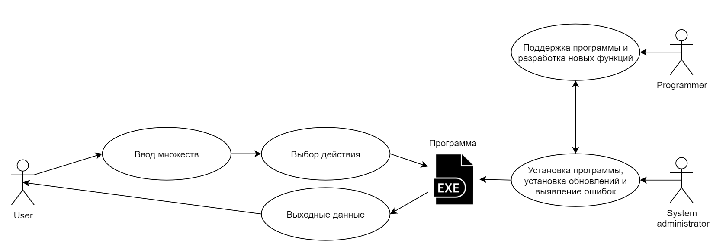

## 

## **Выбор инструментов**

|  |  |  |  |
| --- | --- | --- | --- |
| Название среды разработки | Описание | Критерии | Оценка от 1 до 5 |
| Eclipse | Свободная интегрированная среда разработки модульных кроссплатформенных приложений. Развивается и поддерживается Eclipse Foundation.  Распространяется с лицензией Eclipse Public License (EPL) | Доступность | 4 |
| Функциональность | 5 |
| Документация | 4 |
| NetBeans | NetBeans IDE — свободная интегрированная среда разработки приложений.  Проект NetBeans IDE поддерживается и спонсируется компанией Oracle, однако разработка NetBeans ведётся независимым сообществом разработчиков-энтузиастов (NetBeans Community) и компанией NetBeans Org. | Доступность | 4 |
| Функциональность | 4 |
| Документация | 5 |
| Visual Studio Code | Visual Studio Code - редактор исходного кода, разработанный Microsoft для Windows, Linux и macOS. Позиционируется как «лёгкий» редактор кода для кроссплатформенной разработки веб- и облачных приложений. Включает в себя отладчик, инструменты для работы с Git, подсветку синтаксиса, IntelliSense и средства для рефакторинга. Имеет широкие возможности для кастомизации: пользовательские темы, сочетания клавиш и файлы конфигурации. Распространяется бесплатно, разрабатывается как программное обеспечение с открытым исходным кодом, но готовые сборки распространяются под проприетарной лицензией. | Доступность | 3 |
| Функциональность | 5 |
| Документация | 4 |
| Code::Block | Code::Blocks — свободная кроссплатформенная среда разработки. Code::Blocks написана на С++ и использует библиотеку wxWidgets. Имея открытую архитектуру, может масштабироваться за счёт подключаемых модулей.  Поддерживается и разробатывается The Code::Blocks team.  Распростарняется по лицензии GNU General Public License | Доступность | 4 |
| Функциональность | 4 |
| Документация | 4 |
| Atom | Atom — бесплатный текстовый редактор с открытым исходным кодом для Linux, macOS, Windows с поддержкой плагинов, написанных на Node.js, и встраиваемых под управлением Git. Большинство плагинов имеют статус свободного программного обеспечения, разрабатываются и поддерживаются сообществом.  Поддерживается и разрабатывается GitHub Inc.  Распростарняется по лицензии MIT | Доступность | 4 |
| Функциональность | 4 |
| Документация | 4 |
| Dev C++ | Dev-C++ — свободная интегрированная среда разработки приложений для языков программирования C/C++. В дистрибутив входит компилятор MinGW. Сам Dev-C++ написан на Delphi.  Разрабатывался Bloodshed Software / Orwell.  Распространяется согласно GPL. | Доступность | 4 |
| Функциональность | 4 |
| Документация | 4 |
| Итог | Я выбрал для себя среду Dev C++ так как она наиболее простая в использовании(не имет лишнего функционала кторый захламляет среду) мене затратна по ресурсам системы и имет хорошую скорость сборки проектов. Что в суме даёт очень хорошие условия для создания небольших проектов. | | |

## 

## **Проектирование сценария**

* + 1. User flow

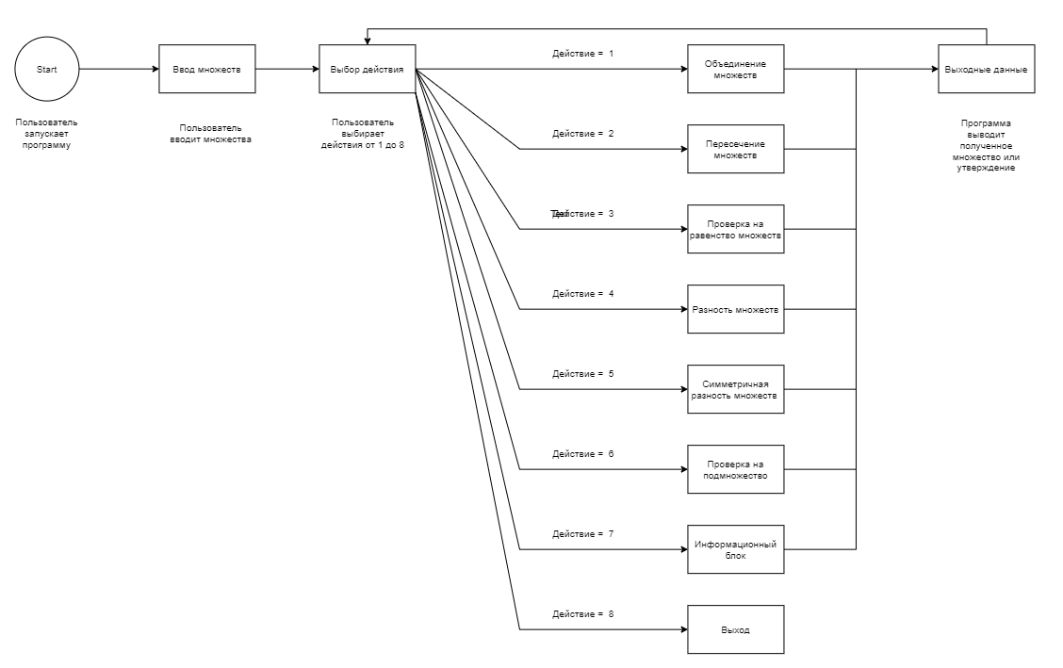

## **Диаграмма классов**

## **Описание главного модуля**

Главный модуль состоит из 3 частей:

* Запрос множеств
* Циклическая часть
* Выбор действия

Запрос множеств представлен: Получением структуры из фунционального модуля.



Циклическая часть представлена: циклом while которы будет исполнятся пока не изменится флаг.



Выбор действий представлен: Оператором swith в который поступает выбранное дейсствие.

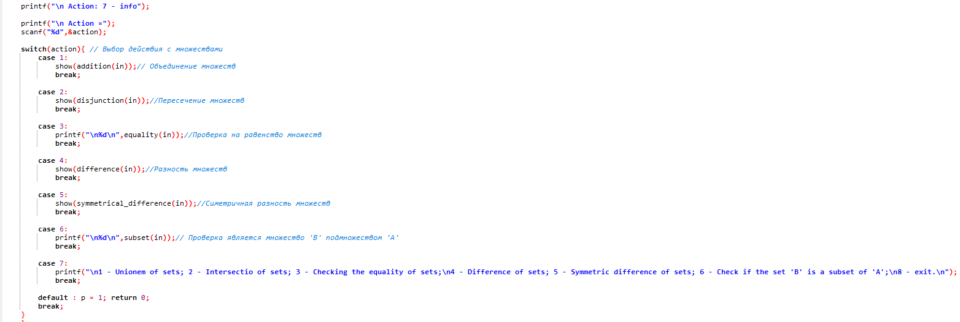

Доступные действия:

* Вызов процедуры Объединения множеств
* Вызов процедуры Пересечение множеств
* Вызов процедуры Проверка на равенство множеств
* Вызов процедуры Разность множеств
* Вызов процедуры Симетричная разность множеств
* Вызов процедуры Проверка является множество 'B' подмножеством 'A'
* Вызов справочной информации об действиях
* Выход из программы

## **Описания спецификаций к модулям**

## **Описание модулей:**

Список модулей:

* **show**(Отображение результата)
* **get_array**(Получение множеств от пользвателя)
* **addition**(Объединение множеств)
* **disjunction**(Пересечение множеств)
* **equality**(Проверка на равенство множеств)
* **difference**(Разность множеств )
* **symmetrical_difference**(Симметричная разность множеств)
* **subset**(Проверка является множество 'B' подмножеством 'A')

**show**(Отображение результата) описание: Получает итоговый масив и его размер если масив пустой то он выводит “Emptu”

show сотоит из:

* Проверки на пустой массив
* Вывода полученого массива

Листинг функции show:

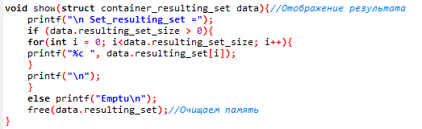

**get_array**(Получение множеств от пользвателя) описание: Получает из консоли строки затем выделяет под низ массивы и заполняет их элнментами множества.

**get_array** состоит из:

1. Считывания строк из консоли
2. Выделение памяти под массив
3. Разделения строк и записи их массв

Листинг функции **get_array:**

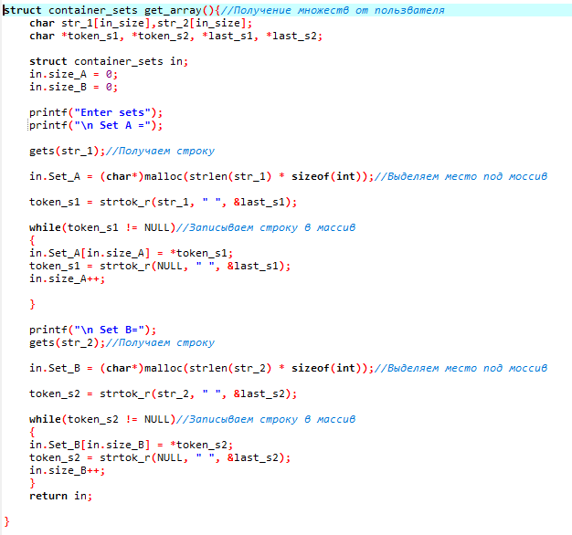

**addition**(Объединение множеств) описание: функция получает два массива

вычисляет размер итогового массива, выделяет место под массив, заполняет его элементами первого множества и заполняет его элементами второго множества которые подходят по условию.

**addition** состоит из:

* Вычисления размера итогово моссива
* Выделения места под итоговый массив
* Заполнения массива элементами первого множества
* Заполнения массива элементами второго множества

Листинг функции **addition:**

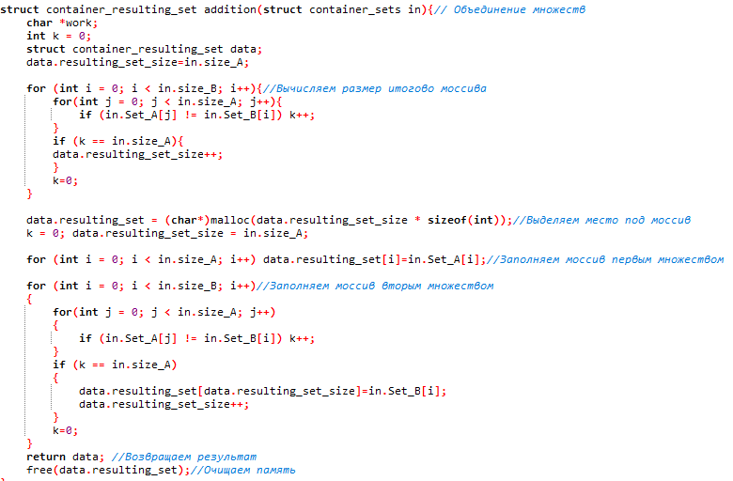

**disjunction**(Пересечение множеств) описание: функция получает два массива

вычисляет размер итогового массива, выделяет место под массив, заполняет его элементами первого множества и заполняет его элементами второго множества которые подходят по условию.

**disjunction** состоит из:

* Вычисления размера итогово моссива
* Выделения места под итоговый массив
* Заполнения массива элементами первого множества
* Заполнения массива элементами второго множества

Листинг функции **disjunction:**

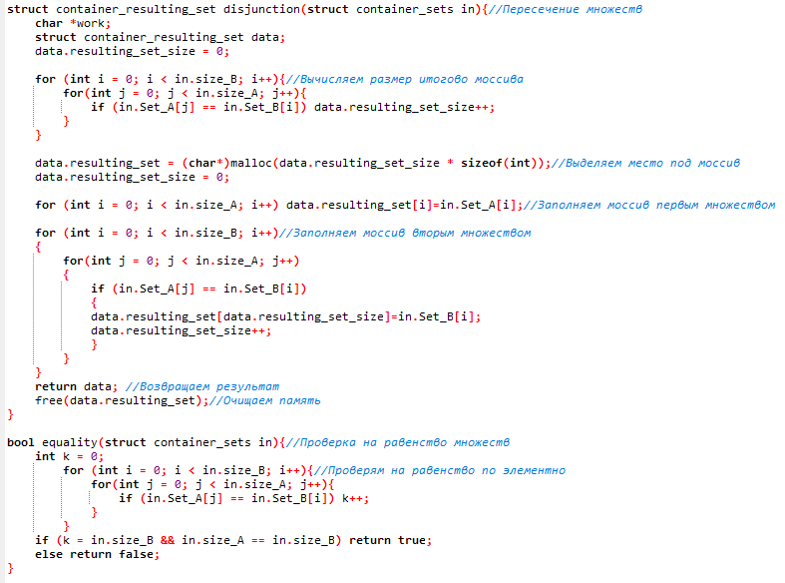

**equality**(Проверка на равенство множеств) описание: функция получает два массива и поэлементно сранивает их затем выводит результ.

**equality** состоит из:

* Поэлементого сравнения
* Вывода результата

Листинг функции **equality:**

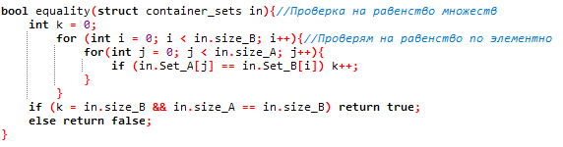

**difference**(Разность множеств ) описание: функция получает два массива

вычисляет размер итогового массива полученого в результате разности, выделяет место под массив и заполняет его элементами которе не входят в первый массив.

**difference** состоит из:

* Вычисления размера итогово моссива
* Выделения места под итоговый массив
* Заполнение массива

Листинг функции **difference:**

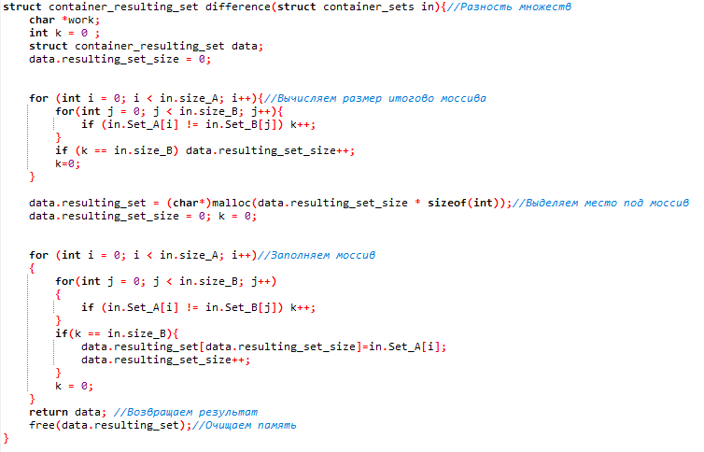

**symmetrical_difference**(Симметричная разность множеств) описание: функция получает два массива вычисляет размер итогового массива полученого в результате симметричной разности, выделяет место под массив и заполняет его элементами двух мноеств кроме тех которые присутствуют в обоих множествах.

**symmetrical_difference**состоит из:

* Вычисления размера итогово моссива ч.1
* Вычисления размера итогово моссива ч.2
* Заполния моссива первым множеством
* Заполния моссива вторым множеством

Листинг функции **symmetrical_difference:**

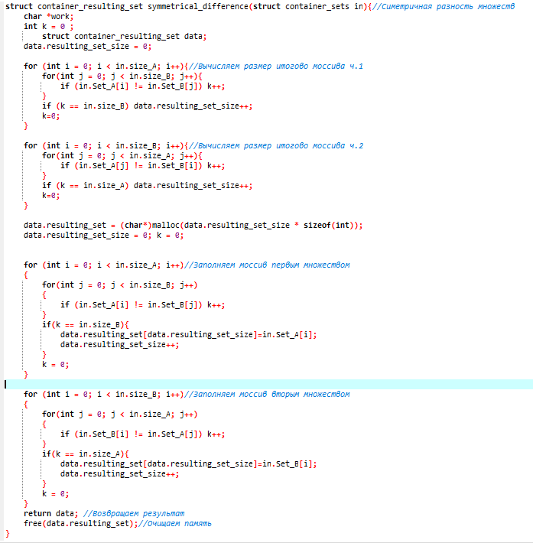

**subset**(Проверка является множество 'B' подмножеством 'A') описание: функция получает два массива и поэлементно сранивает их затем выводит результ.

**subset** состоит из:

* Поэелементного сравнения
* Вывода результата

Листинг функции **subset:**

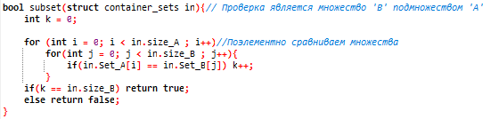

## **Описание текстовых наборов модулей**

## **Описание применения средств отладки**

## **Анализ оптимальности использования памяти и быстродействия**

* + 1. Проект:

Информация от компилятора: Output Size: 135,3515625 KiB - Compilation Time: 0,19s

Максимальная нагрузка Загрузка ЦП 0,4%

Максимальная общая нагрузка на оперативную память 7,4 мб

Максимальная нагрузка раздельно:

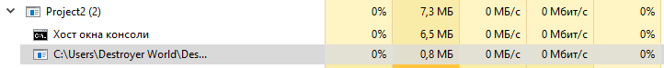

* + 1. Пустая программа:

Информация от компилятора: Output Size: 127,931640625 KiB

Compilation Time: 0,25s

Максимальная нагрузка Загрузка ЦП 0,1%

Максимальная общая нагрузка на оперативную память 6,5 мб

Максимальная нагрузка раздельно:

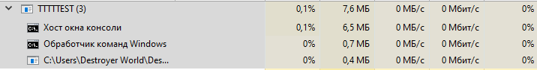

* + 1. Итог: Программа получилась не ресурсно затратной что делает её универсальной так как она будет хорошо рабоотаь и на мощьных системах так и на слабых.

# **Глава 3. Эксплуатационная часть**

## **Руководство оператора**

# 

# **Заключение**

# **Список литературы и интернет-источников**

[https://ru.wikipedia.org/wiki/Множество](https://ru.wikipedia.org/wiki/%D0%9C%D0%BD%D0%BE%D0%B6%D0%B5%D1%81%D1%82%D0%B2%D0%BE)

[https://ru.wikipedia.org/wiki/Пересечение_множеств](https://ru.wikipedia.org/wiki/%D0%9F%D0%B5%D1%80%D0%B5%D1%81%D0%B5%D1%87%D0%B5%D0%BD%D0%B8%D0%B5_%D0%BC%D0%BD%D0%BE%D0%B6%D0%B5%D1%81%D1%82%D0%B2)

[https://ru.wikipedia.org/wiki/Объединение_множеств](https://ru.wikipedia.org/wiki/%D0%9E%D0%B1%D1%8A%D0%B5%D0%B4%D0%B8%D0%BD%D0%B5%D0%BD%D0%B8%D0%B5_%D0%BC%D0%BD%D0%BE%D0%B6%D0%B5%D1%81%D1%82%D0%B2)

[https://ru.wikipedia.org/wiki/Разность_множеств](https://ru.wikipedia.org/wiki/%D0%A0%D0%B0%D0%B7%D0%BD%D0%BE%D1%81%D1%82%D1%8C_%D0%BC%D0%BD%D0%BE%D0%B6%D0%B5%D1%81%D1%82%D0%B2)

[https://ru.wikipedia.org/wiki/Симметрическая_разность](https://ru.wikipedia.org/wiki/%D0%A1%D0%B8%D0%BC%D0%BC%D0%B5%D1%82%D1%80%D0%B8%D1%87%D0%B5%D1%81%D0%BA%D0%B0%D1%8F_%D1%80%D0%B0%D0%B7%D0%BD%D0%BE%D1%81%D1%82%D1%8C)

<https://pas1.ru/set0>

<https://python-scripts.com/sets#set-union>

Виленкин Н. Я. Рассказы о множествах. — 2005

# **Приложения**